**MODEL LOGIKA FUZZY MAMDANI UNTUK OPTIMASI PENGAMBILAN KEPUTUSAN PRIORITAS TUGAS MAHASISWA**

**David Prastiya Imannuel**

**Pak Yonathan**

Teknik Informatika, Universitas Widya Kartika Surabaya

Email: david.imannuel123@gmail.com

**Abstrak**

Manajemen waktu dan penentuan prioritas tugas merupakan tantangan krusial yang dihadapi mahasiswa, yang secara langsung mempengaruhi produktivitas dan daya saing mereka. Penentuan prioritas tugas secara manual seringkali didasarkan pada keputusan subjektif yang kaku, mengabaikan nuansa dalam kriteria seperti kedekatan tenggat waktu dan kompleksitas pekerjaan. Penelitian ini bertujuan untuk mengembangkan Sistem Pendukung Keputusan (SPK) berbasis Model Logika Fuzzy Mamdani sebagai *smart technology* untuk mengoptimalkan penentuan prioritas tugas. Metode ini dipilih karena kemampuannya memproses input linguistik dan mengatasi ambiguitas data. Sistem ini menggunakan dua variabel input, yaitu Urgensi (dihitung secara dinamis dari sisa waktu) dan Kesulitan (dinormalisasi dari estimasi jam kerja), yang kemudian diolah melalui 15 aturan inferensi (rule base) Mamdani. Hasil simulasi menunjukkan bahwa model fuzzy berhasil mengubah input yang kabur (seperti 'sangat sulit' dan 'cukup mendesak') menjadi satu Final Priority Score numerik yang terukur (0-100), memungkinkan pengurutan tugas yang adaptif. Simpulan dari penelitian ini adalah bahwa Logika Fuzzy Mamdani efektif memberikan rekomendasi prioritas yang transparan dan logis, sehingga mendukung pengembangan keterampilan pengambilan keputusan dan meningkatkan efisiensi waktu mahasiswa sebagai talenta yang kompetitif.

**Kata kunci*:***petunjuk penulisan; jurnal; template artikel

***Abstract***

*Time management and task prioritization are crucial challenges faced by students, directly impacting their productivity and global competitiveness. Manual task prioritization is often based on rigid, subjective decisions, overlooking the nuances in criteria such as deadline proximity and work complexity. This research aims to develop a Decision Support System (DSS) based on the Mamdani Fuzzy Logic Model as a smart technology to optimize task prioritization. This method is chosen for its ability to process linguistic inputs and handle data ambiguity. The system utilizes two input variables: Urgensi (dynamically calculated from remaining time) and Kesulitan (normalized from estimated work hours), which are processed through 15 Mamdani inference rules. Simulation results demonstrate that the fuzzy model successfully transforms vague inputs (such as 'very difficult' and 'quite urgent') into a measurable, single Final Priority Score (0-100), allowing for adaptive task ordering. The conclusion is that Mamdani Fuzzy Logic effectively provides transparent and logical priority recommendations, thereby supporting the development of decision-making skills and enhancing the time efficiency of students as competitive talent.*

**Keywords*:*** *Logika Fuzzy, Metode Mamdani, Prioritas Tugas, Manajemen Waktu, Sistem Pendukung Keputusan*

**1. PENDAHULUAN**

Pencapaian visi Indonesia Emas 2045 sangat bergantung pada kualitas sumber daya manusia (SDM) yang unggul, adaptif, dan memiliki daya saing global. Dalam konteks akademik, mahasiswa sebagai calon talenta utama dihadapkan pada tuntutan **multi-tasking** yang kompleks, melibatkan tugas kuliah, kegiatan organisasi, dan pengembangan diri. Efektivitas dalam pengelolaan waktu, khususnya penentuan prioritas tugas, menjadi keterampilan lunak (**soft skill**) krusial yang menentukan keberhasilan studi dan kesiapan profesional mereka. Namun, pengambilan keputusan prioritas sering kali bersifat subjektif, didasarkan pada perasaan atau tekanan sesaat daripada analisis yang terstruktur. Fenomena ini menciptakan kesenjangan antara kebutuhan talenta akan efisiensi dan metode manajemen waktu tradisional yang kaku, yang gagal mengakomodasi ambiguitas dalam kriteria tugas (misalnya, apa yang dimaksud "cukup mendesak" atau "sangat sulit"). Kecerdasan Buatan (AI), khususnya melalui pendekatan Logika Fuzzy, menawarkan solusi untuk mengatasi ketidakpastian tersebut. Logika Fuzzy adalah cabang AI yang dirancang untuk memodelkan penalaran manusia dan mengolah data yang tidak pasti atau kabur (**vague**), menjadikannya metode yang ideal untuk sistem pendukung keputusan (SPK). Berbeda dengan logika biner tradisional yang hanya mengenal nilai 0 atau 1, Logika Fuzzy memungkinkan suatu objek berada dalam berbagai himpunan secara bersamaan dengan derajat keanggotaan tertentu. Penggunaan Logika Fuzzy dalam konteks ini berfungsi sebagai **smart technology** yang mampu mereplikasi penalaran manusia yang bernuansa dalam proses penentuan prioritas. Penelitian ini bertujuan merancang dan mengimplementasikan **Model Logika Fuzzy Mamdani** untuk secara otomatis memberikan skor prioritas tugas bagi mahasiswa, dengan mempertimbangkan variabel **Urgensi** dan **Kesulitan** secara simultan. Kontribusi penelitian ini adalah menyediakan demonstrasi praktis dari **smart technology** yang mendukung pengembangan keterampilan pengambilan keputusan yang adaptif dan transparan. Hasilnya diharapkan dapat meningkatkan efisiensi akademik mahasiswa, secara langsung mendukung pilar **Talent Development** dan berkontribusi pada inovasi metodologi **time management** di era digital

**2. METODE PENELITIAN**

Penelitian ini menggunakan pendekatan kuantitatif terapan untuk merancang Sistem Pendukung Keputusan (SPK) penentuan prioritas tugas berbasis Logika Fuzzy. Metode yang dipilih adalah **Fuzzy Inference System (FIS) Mamdani** [referensi jurnal Mamdani], dikarenakan kemampuannya dalam menghasilkan output yang lebih intuitif dan transparan secara linguistik, sehingga memudahkan interpretasi keputusan bagi pengguna akhir (mahasiswa). Tahapan penelitian meliputi:

1) Identifikasi variabel linguistik,

2) Pembentukan fungsi keanggotaan,

3) Penyusunan basis aturan (rule base), dan

4) Pengujian simulasi sistem menggunakan data sampel.

**2.1 VARIABEL DAN SEMESTA PEMBICARAAN**

Sistem ini dirancang dengan dua variabel input dan satu variabel output. Semua variabel dinormalisasi ke skala 0 hingga 100 untuk mempermudah pemrosesan fuzzy.

a. Urgensi (U): Variabel input yang bersifat dinamis, dihitung dari waktu yang tersisa (jam) antara waktu saat ini dan tanggal jatuh tempo (**due date**). Semesta pembicaraan [0, 100]. Didefinisikan dalam tiga himpunan fuzzy: Rendah, Sedang, dan Tinggi.

b. Kesulitan (K): Variabel input yang diukur dari estimasi total jam kerja (**est_effort_hours**). Semesta pembicaraan [0, 100]. Didefinisikan dalam lima himpunan fuzzy: Very Easy, Easy, Medium, Hard, dan Very Hard.

c. Prioritas (P): Variabel output (crisp score) yang menentukan peringkat tugas. Semesta pembicaraan [0, 100]. Didefinisikan dalam lima himpunan fuzzy: Lowest, Low, Medium, High, dan Highest.

**2.2 NORMALISASI VARIABEL DINAMIS**

fungsi utama dari implementasi perangkat lunak adalah memproses input mentah (due_datetime dan est_effort_hours) dan menormalkannya ke domain semesta pembicaraan [0, 100] yang dibutuhkan oleh sistem fuzzy.

1. Normalisasi Urgensi, Variabel Urgensi dihitung secara dinamis. Proses ini mengubah selisih waktu mentah (Jam Tersisa) menjadi skor Urgensi (0-100). Ditetapkan batas maksimal urgensi sebesar 30 hari (720 jam). Logika kondisional diterapkan:
   1. Jika Jam Tersisa kurang dari atau sama dengan 0, Urgensi diatur ke 100 (Krisis).
   2. Jika Jam Tersisa lebih dari atau sama dengan 720 jam, Urgensi diatur ke 0.
   3. Dalam kondisi di antara keduanya, skor Urgensi dinormalisasi menggunakan Persamaan : $Urgensi Score = 100 * (1-(\frac{jam tersisa}{batas maksimal jam}))$

Skor Urgensi yang telah dinormalisasi ini kemudian digunakan sebagai input crisp ke fungsi keanggotaan.

1. Normalisasi Kesulitan, Variabel **est_effort_hours** dinormalisasi secara linear ke skala [0, 100]. Ditetapkan usaha maksimal sebesar 50 jam (yang setara dengan skor 100). Skor Kesulitan dihitung sebagai rasio Jam Usaha dibagi usaha max dikali 100.

$$Kesulitan Score = (\frac{jam usaha}{usaha maksimal})*100$$

**2.2 FUNGSI KEANGGOTAAN DAN FUZZIFIKASI**

Fungsi keanggotaan (Membership Function/MF) dibentuk menggunakan pendekatan kurva segitiga (trimf) dan trapesium (trapmf). Untuk Kesulitan, asumsi waktu kerja maksimal yang dinormalisasi ke 100 adalah 50 jam.

1. Variabel Input : Urgensi (U) [Semesta: 0 hingga 100 ]
   1. Himpunan Rendah $(U_{R})$
 $$μU_{R}(x)=\left\{\begin{aligned}1;0 ≤x≤0 \\ \frac{50-x}{50-0};0≤x≤50 \\ 0; x≥ 50 \end{aligned}\right.$$

  2. Himpunan Sedang $(U_{S})$
 $$μU_{S}(x)=\left\{\begin{aligned}0; x≤30 \\ \frac{x-30}{50-30}; 30≤x≤50 \\ \frac{80-x}{80-50}; 50 ≤ x ≤ 80 \\ 0; x ≥ 80\end{aligned}\right.$$

  3. Himpunan Tinggi $(U_{T})$
$$μU_{T}(x)=\left\{\begin{aligned}0;x≤60 \\ \frac{x-60}{100-60};60≤x≤100 \\ 1; x ≥ 100 \end{aligned}\right.$$

2. Variabel Input : Kesulitan (K) [Semesta: 0 hingga 100 ]
   1. Himpunan Sangat Mudah $(K_{SM})$
 $$μK_{SM}(x)=\left\{\begin{aligned}1;0≤x≤0 \\ \frac{20-x}{20-0};0≤x≤20 \\ 0;x≥20 \end{aligned}\right.$$

  2. Himpunan Mudah $(K_{M})$
 $$μK_{M}(x)=\left\{\begin{aligned}0;x≤10 \\ \frac{x-10}{30-10};10≤x≤30 \\ \frac{50-x}{50-30};30≤x≤50 \\ 0;x≥50\end{aligned}\right.$$

  3. Himpunan Medium $(K_{MD})$
 $$μK_{Md}(x)=\left\{\begin{aligned}0;x≤40 \\ \frac{x-40}{60-40};40≤x≤60 \\ \frac{80-x}{80-60};60≤x≤80 \\ 0;x≥80\end{aligned}\right.$$

  4. Himpunan Sulit $(K_{S})$
 $$μK_{S}(x)=\left\{\begin{aligned}0;x≤70 \\ \frac{x-70}{90-70};70≤x≤90 \\ \frac{100-x}{100-90};90≤x≤100 \\ 0;x≥100\end{aligned}\right.$$

  5. Himpunan Sangat Sulit $(K_{SS})$
$$μK_{SS}(x)=\left\{\begin{aligned}1;0≤90 \\ \frac{x-90}{100-90};90≤x≤100 \\ 1; x≥100 \end{aligned}\right.$$

3. Variabel Output : Prioritas (P) [Semesta: 0 hingga 100 ]
   1. Himpunan Lowest $(P_{Lo})$
 $$μP_{Lo}(y)=\left\{\begin{aligned}1;0≤y≤ 0 \\ \frac{20-y}{20-0};0≤y≤20 \\ 0;y≥20 \end{aligned}\right.$$

  2. Himpunan Low $(P_{L})$
 $$μP_{L}(y)=\left\{\begin{aligned}0; y≤10 \\ \frac{y-10}{30-10};10≤y≤30 \\ \frac{50-y}{50-30};30≤y≤ 50 \\ 0;y≥50\end{aligned}\right.$$

  3. Himpunan Medium $(P_{M})$
 $$μP_{L}(y)=\left\{\begin{aligned}0; y ≤40 \\ \frac{y-40}{60-40}; 40 ≤ y ≤ 60 \\ \frac{80-y}{80-60}; 60 ≤ y ≤ 80 \\ 0; y ≥ 80\end{aligned}\right.$$

  4. Himpunan High $(P_{H})$
 $$μP_{L}(y)=\left\{\begin{aligned}0;y≤70 \\ \frac{y-70}{90-70};70≤y≤90 \\ \frac{100-y}{100-90};90≤y≤100 \\ 0; y≥100\end{aligned}\right.$$

  5. Himpunan Highest $(P_{Hi})$

$$μP_{Hi}(y)=\left\{\begin{aligned}0;y≤90 \\ \frac{y-90}{100-90};90≤y≤100 \\ 1;y≥100\end{aligned}\right.$$

Visualisasi setiap fungsi keanggotaan akan ditampilkan pada bagian Hasil dan Pembahasan.

**2.3 BASIS ATURAN**

Basis aturan adalah inti dari sistem fuzzy, di mana pengetahuan (expertise) tentang cara memprioritaskan tugas diwujudkan dalam bentuk 15 pernyataan logika IF-THEN. Setiap aturan mengombinasikan satu kondisi Urgensi dan satu kondisi Kesulitan untuk menghasilkan satu kesimpulan Prioritas. Dalam Metode Mamdani, ada dua proses penting saat aturan dievaluasi:

1. Implikasi (Operator MIN): Ketika suatu aturan dievaluasi (misalnya, IF Urgensi TINGGI AND Kesulitan BERAT), sistem akan mencari **derajat keanggotaan terkecil (nilai MINIMUM)** dari semua kondisi IF yang terpenuhi. Nilai minimum ini digunakan sebagai **kekuatan pemicu aturan** tersebut. Logika ini memastikan bahwa kekuatan suatu aturan tidak bisa melebihi kondisi yang paling lemah atau paling tidak pasti di antara semua input yang ada.
2. Agregasi (Operator MAX): Setelah semua 15 aturan dihitung kekuatan pemicunya, sistem akan menggabungkan semua hasil output yang tumpang tindih. Operator MAKSIMUM (MAX) digunakan untuk menggabungkan hasil. Operator ini memastikan bahwa kesimpulan akhir (himpunan fuzzy output) didominasi oleh aturan tunggal yang memiliki **kekuatan pemicu tertinggi**. Hasil agregasi ini kemudian dikirim ke proses Defuzzifikasi.

Contoh aturan:

* IF Urgensi IS Tinggi AND Kesulitan IS Very Hard THEN Prioritas IS Highest.
* IF Urgensi IS Rendah AND Kesulitan IS Very Easy THEN Prioritas IS Lowest.

**2.4 DEFUZZIKASI**

Hasil agregasi berupa himpunan fuzzy output diubah menjadi skor numerik tunggal (**crisp value**) menggunakan metode **Centroid (Pusat Gravitasi)**. Metode ini dipilih karena dianggap paling representatif terhadap domain fuzzy. [Cantumkan Persamaan 2 untuk formula Centroid]. Skor ini menjadi 'Final Priority Score' yang digunakan untuk pemeringkatan.

**3. HASIL DAN PEMBAHASAN**

**3.1 FUNGSI KEANGGOTAAN DAN VISUALISASI MODEL**

Tahap awal implementasi adalah visualisasi fungsi keanggotaan untuk memastikan bahwa domain linguistik sesuai dengan asumsi **real world** mahasiswa. Urgensi didistribusikan pada skala [0, 100], di mana nilai 100 merepresentasikan urgensi krisis (deadline sangat dekat).

1. **Gambar 1.**    
   Fungsi Keanggotaan Urgensi

1. **Gambar 2.**    
   Fungsi Keanggotaan Kesulitan

**3.2 ANALISIS SIMULASI DATA TUGAS**

Pengujian dilakukan menggunakan 14 data tugas (data sampel) dengan waktu referensi simulasi: 2025-10-28 17:00:00. Hasil komputasi 15 aturan Mamdani dan proses Defuzzifikasi disajikan dalam Tabel 1, diurutkan berdasarkan **Final Priority Score** (Descending) dengan **Urgensi Score** sebagai kriteria kedua.

1. **Tabel 1.**
2. Data Tugas untuk Simulasi

|  |  |  |
| --- | --- | --- |
| **Task Name** | **Due Date** | **Est Effort Hours** |
| Revisi Cepat Tugas Sebelumnya | 2025-10-28 20:00:00 | 0.5 |
| Kuis Online Mata Kuliah X | 2025-10-29 09:00:00 | 1 |
| Mengerjakan Soal Latihan Kalkulus | 2025-10-29 23:59:00 | 2 |
| Balas Email Dosen Pembimbing | 2025-10-29 17:30:00 | 0.5 |
| Tugas Bacaan Logika Fuzzy | 2025-10-31 12:00:00 | 4 |
| Persiapan Presentasi Sniter | 2025-11-03 10:00:00 | 8 |
| Meresume Chapter 5 Kewirausahaan | 2025-11-05 15:00:00 | 3 |
| Proposal Proyek Akhir | 2025-11-10 23:59:00 | 10 |
| UAS Mobile Programming (Studi Kasus) | 2025-11-20 23:59:00 | 35 |
| Membeli Buku Teks Baru | 2025-11-25 12:00:00 | 1 |
| Revisi Skripsi Bab 1 | 2025-12-05 17:00:00 | 25 |
| Ujian Akhir Semester (Simulasi) | 2025-12-15 10:00:00 | 15 |
| Perencanaan Karir Jangka Panjang | 2026-01-01 00:00:00 | 50 |
| Proyek Besar KP (Bab 3) | 2026-02-15 10:00:00 | 60 |

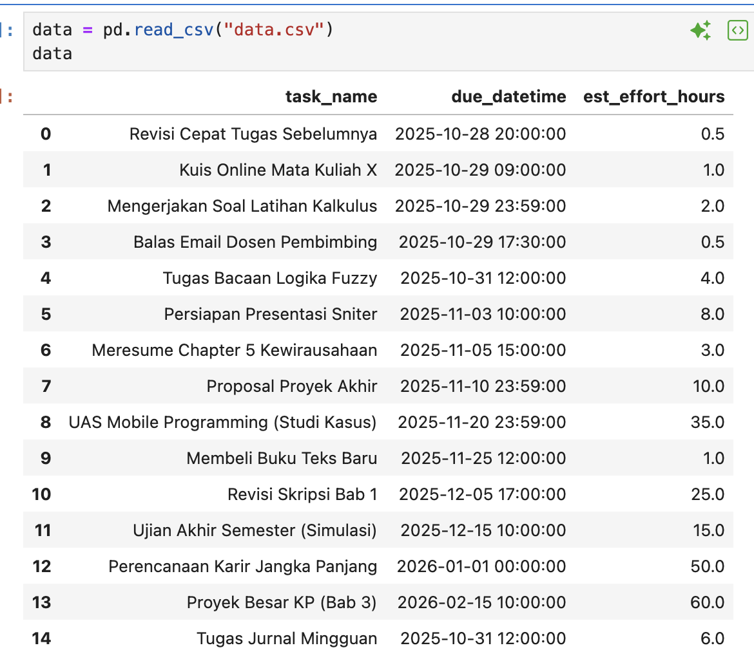

1. **Gambar 3.**    
   Table Data di Jupyter Notebook

1. **Gambar 4.**    
   Hasil Pemeringkatan Prioritas Tugas Berbasis Logika Fuzzy di Jupyter Notebook
2. **3.2 PEMBAHASAN HASIL**

Model Fuzzy menunjukkan kemampuan pengambilan keputusan yang superior dan bernuansa. Hasil simulasi (Tabel 1) memvalidasi basis aturan Mamdani dalam mengoptimalkan prioritas.

Analisis Prioritas Tertinggi. Tugas **Revisi Cepat Tugas Sebelumnya** (Urgensi 99.58) dan **Kuis Online Mata Kuliah X** (Urgensi 97.78) sama-sama mencapai skor **86.66 (Highest)**. Urgensi yang sangat tinggi mengaktifkan Aturan R3 (IF Tinggi AND Very Easy THEN High/Highest), memberikan bobot tertinggi pada faktor waktu. Di sini, Urgensi Score yang sedikit lebih tinggi berfungsi sebagai **tie-breaker** logis, menempatkan Tugas Revisi di posisi teratas.

Analisis Nuansa dan Konflik Variabel. Model berhasil membedakan prioritas pada tugas dengan Urgensi yang sama. Contohnya, **Tugas Bacaan Logika Fuzzy** (Effort 4.0) dan **Tugas Jurnal Mingguan** (Effort 6.0) memiliki Urgensi Score identik (90.69). Namun, karena Kesulitan Jurnal lebih tinggi, skor Prioritasnya (86.44) sedikit di bawah Tugas Bacaan (86.52). Hal ini membuktikan bahwa sistem Fuzzy mampu menyeimbangkan Kesulitan yang meningkat (meskipun sedikit) untuk memastikan penyelesaian tugas yang lebih ringan didahulukan dalam kondisi krisis waktu.

Analisis Prioritas Rendah. Model secara logis mencegah kepanikan. Tugas **Perencanaan Karir Jangka Panjang** (Effort 50.0) memiliki Urgensi Score 0.00. Meskipun Kesulitan (100.00) sangat tinggi, sistem menugaskan Prioritas **Low (30.00)**. Ini membuktikan bahwa Logika Fuzzy efektif mengalokasikan tugas besar yang tidak mendesak pada prioritas rendah, mengoptimalkan fokus mahasiswa pada ancaman yang lebih dekat.

Secara keseluruhan, Model Fuzzy Mamdani terbukti efektif menyelaraskan variabel konflik menjadi satu skor tunggal yang adaptif, mendukung mahasiswa dalam menginternalisasi penalaran kompleks, dan meningkatkan produktivitas talenta.

**4. KESIMPULAN**

Penelitian ini telah berhasil merancang dan mengimplementasikan **Model Logika Fuzzy Mamdani** sebagai Sistem Pendukung Keputusan yang efektif untuk menentukan prioritas tugas mahasiswa berdasarkan variabel Urgensi dan Kesulitan. Tujuan penelitian untuk mengoptimalkan penentuan prioritas telah tercapai.

Model Fuzzy menunjukkan kemampuan superior dalam memproses ambiguitas data (**fuzzy**) menjadi satu skor prioritas tunggal (**crisp**) yang terukur (0-100). Hasil simulasi membuktikan bahwa sistem efektif memprioritaskan tugas berdasarkan logika yang transparan dan adaptif, di mana Urgensi memiliki bobot yang sangat tinggi (sebagai faktor pemicu krisis), sementara Kesulitan berfungsi sebagai faktor penyeimbang (penalti) dan pemecah hasil seri (**tie-breaker**).

Implementasi **smart technology** ini secara langsung mendukung pengembangan keterampilan manajemen waktu yang terstruktur dan pengambilan keputusan yang efektif pada mahasiswa. Model ini berkontribusi pada penciptaan talenta yang lebih terstruktur dan berdaya saing global, sejalan dengan tema SNITER.

**DAFTAR PUSTAKA**

Semua rujukan-rujukan yang diacu di dalam teks artikel harus didaftarkan di bagian Daftar Pustaka. Daftar Pustaka harus berisi pustaka-pustaka acuan yang berasal dari sumber primer (jurnal ilmiah dan berjumlah minimum 80% dari keseluruhan daftar pustaka) diterbitkan 10 (sepuluh) tahun terakhir. Setiap artikel paling tidak berisi 10 (sepuluh) daftar pustaka acuan. Penulisan sistem rujukan di dalam teks artikel dan penulisan daftar pustaka sebaiknya menggunakan program aplikasi manajemen referensi misalnya: Mendeley, EndNote, atau Zotero, atau lainnya dengan mengacu pada daftar pustaka bertipe **APA Style.** Urutan daftar pustaka juga disususn secara alfabetis.

Bekker, J. G., Craig, I. K., & Pistorius, P. C. (1999). Modeling and Simulation of Arc Furnace Process. *ISIJ International*, 39(1), 23–32.

Bezuidenhout, J. J., Eksteen, J. J., & Bradshaw, S. M. (2009). Computational fluid dynamic modelling of an electric furnace used in the smelting of PGM containing concentrates. *Minerals Engineering*, 22(11), 995–1006.

Bhaktavatsalam, A. K., & Choudhury, R. (1995). Specific Energy Consumption in The Steel Industry*. Energy*, 20(12), 1247–1250.

Hari, Yulius. (2018). Determining Performance using R Ruled to Predict the Exchange. 2nd Ed. New York: Marcel Dekker

Roeva, O. (2012). Real-World Applications of Genetic Algorithm. In *International Conference on Chemical and Material Engineering* (pp. 25–30). Semarang, Indonesia: Department of Chemical Engineering, Diponegoro University

Wang, Z., Wang, N. H., & Li, T. (2011). Computational analysis of a twin-electrode DC submerged arc furnace for MgO crystal production. *Journal of Materials Processing Technology*, 211(3), 388–395.